90 млн рублей направила «Россети Кубань» на ремонт оборудования в Адыгее

Пресс-релиз
19.11.2019

В Адыгейском филиале «Россети Кубань» завершили годовой план ремонта оборудования в Майкопском, Гиагинском, Красногвардейском, Кошехабльском, Шовгеновском районах, а также пригороде Майкопа Республики Адыгея. На выполнение мероприятий ремонтной программы компания направила порядка 90 млн рублей.
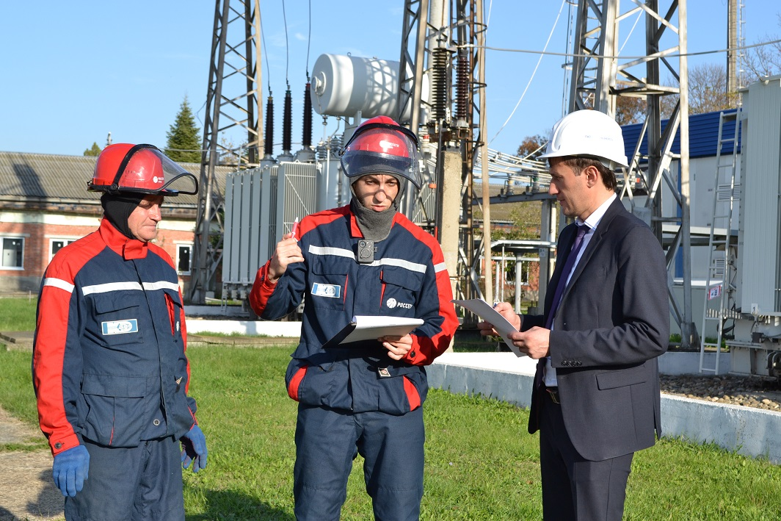
Специалисты предприятия выполнили капитальный ремонт и техническое обслуживание 15 воздушных линий электропередачи и 24 подстанций классом напряжения 35 кВ и выше.
На отремонтированных ЛЭП энергетики провели замену изоляторов, проводов, грозозащитного троса, расчистили охранные зоны от древесно-кустарниковой растительности. На трех воздушных линиях электропередачи установлены индикаторы повреждения, обеспечивающие быстрый поиск места повреждения.
На высоковольтных подстанциях энергетики выполнили ремонт подстанционного оборудования, в том числе силовых трансформаторов, замену выключателей, разъединителей и других элементов.
– В сельских населенных пунктах республики мы выполнили капитальный ремонт 90 трансформаторных пунктов, 130 участков воздушных линий электропередачи 0,4-6-10 кВ, на которых, наряду с заменой проводов, опор, изоляторов и траверс, провели расчистку трасс воздушных линий электропередачи. Важно, что практически все работы в распределительном энергокомплексе провели хозспособом, то есть собственными силами, – сообщил исполняющий обязанности директора Адыгейских электрических сетей Адам Хурай.

«Россети Кубань» (маркетинговый бренд ПАО «Кубаньэнерго») отвечает за транспорт электроэнергии по сетям 110 кВ и ниже на территории Краснодарского края и Республики Адыгея. Входит в группу «Россети». В составе энергосистемы 11 электросетевых филиалов (Краснодарские, Сочинские, Армавирские, Адыгейские, Тимашевские, Тихорецкие, Ленинградские, Славянские, Юго-Западные, Лабинские, Усть-Лабинские). Общая протяженность линий электропередачи достигает 90 тыс. км. Площадь обслуживаемой территории – 83,8 тыс. кв. км с населением более 5,5 млн человек. «Россети Кубань» – крупнейший налогоплательщик региона. Телефон горячей линии: 8-800-100-15-52 (звонок по России бесплатный).
Компания «Россети» является оператором одного из крупнейших электросетевых комплексов в мире. Управляет 2,35 млн км линий электропередачи, 507 тыс. подстанций трансформаторной мощностью более 792 ГВА. В 2018 году полезный отпуск электроэнергии потребителям составил 761,5 млрд кВт·ч. Численность персонала группы компаний «Россети» – 220 тыс. человек. Имущественный комплекс компании «Россети» включает 35 дочерних и зависимых обществ, в том числе 15 межрегиональных, и магистральную сетевую компанию. Контролирующим акционером является государство в лице Федерального агентства по управлению государственным имуществом РФ, владеющее 88,04 % долей в уставном капитале.

Контакты:
Дирекция по связям с общественностью ПАО «Кубаньэнерго»
Тел.: (861) 212-24-68; e-mail: sadymva@kuben.elektra.ru

